第三章 磋商项目技术、服务、商务及其他要求
（注：带“★”的参数需求为实质性要求，供应商必须响应并满足的参数需求，采购人、采购代理机构应当根据项目实际需求合理设定，并明确具体要求。带“▲”号条款为允许负偏离的参数需求，若未响应或者不满足，将在综合评审中予以扣分处理。）

3.1技术、服务标准和要求
采购包1：
采购包预算金额（元）: 780,000.00
采购包最高限价（元）: 780,000.00
序号 | 标的名称 | 数量 | 标的金额 （元） | 计量单位 | 所属行业
1 | 充电桩电源工程 | 1.00 | 180,000.00 | 项 | 建筑业
2 | 空气源热泵热水制备系统 | 1.00 | 305,000.00 | 项 | 建筑业
3 | 空气源热泵热水器 | 1.00 | 295,000.00 | 项 | 建筑业
一、技术、服务标准和要求：
采购包1：
标的名称：充电桩电源工程
序号 | 参数性质 | 技术参数与性能指标
1 | ★
  采购需求清单
  充电桩电源工程
  序号 | 主要设备 | 技术参数 | 规格 | 做法描述 | 数量 | 单位
  1 | 充电桩电缆 | YJV22-4*150+1*70 | 国标 | 地埋、桥架敷设 | 170 | 米
  2 | 充电桩钢制镀锌电缆桥架 | 200*150 | 国标 | 支架、螺纹连接 | 80 | 米
  3 | 充电桩供电配电柜 | 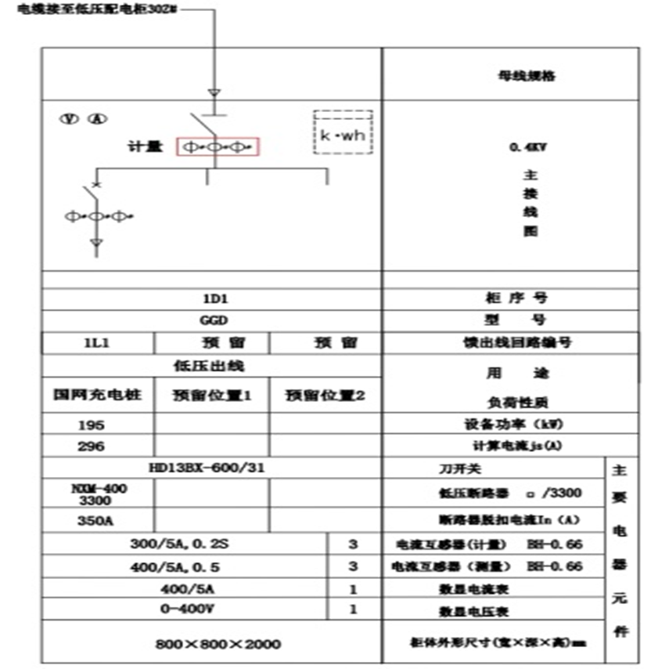 | 800*800*2000 | 地脚螺栓连接 | 1 | 台
  4 | 充电桩电缆地埋镀锌钢制套管 | Φ100*4 | 国标 | 地埋 | 20 | 米
  5 | 充电桩电缆沟盖砖 | 标砖 | 240*120*60 | 地埋 | 1500 | 块
  6 | 充电桩电缆沟盖砂 | 粗砂 | 粗砂 | 地埋 | 9 | m³
  7 | 充电桩电缆沟罩面混泥土 | C20 | C20 | 振捣平整 | 9 | m³
  8 | 充电桩电缆沟人工开挖 | 宽0.6m，深0.75m，长度90米 | / | 1.翘掉路面600*900*100石材（保护性拆除，后期还要利用）； 2.破除150厚路基混凝土； 3.挖掘三七回填土，下挖深度500. | 90 | 米
  9 | 充电桩电缆桥架安装 | / | / | 50*50*5角钢支架，间距不大于1.5m | 80 | 米
  10 | 充电桩电缆敷设 | / | / | 地埋90米（其中采用钢制套管20米）；桥架敷设80米 | 170 | 米
  11 | 充电桩供电配电柜安装及调试 | / | / | 10#镀锌槽钢基座，螺栓连接，电缆头制作压接、调试 | 1 | 项
  12 | 电缆沟回填及路面石材恢复 | / | / | 1.电缆盖砂150厚，压实； 2.电缆改装一层，密拼平整； 3.夯实三七灰土，厚度400； 4.路基混凝土，厚度150，振捣平整； 5.铺贴原有600*900*100路面石材。 | 90 | 米
  13 | 围挡搭建及拆除 | / | 高度2米铁皮围挡 | 地脚螺栓连接 | 35 | 米
  14 | 多余渣土外运 | / | / | / | 45 | m³
2 | ★ | 一、其他说明  1、本工程未设置暂列金。  2、本工程量清单所提供工程项目特征仅表达了主要工程做法，组价时应依据方案、相关图集，结合磋商文件，合同条款，技术规范、答疑纪要等进行组价。  3、供应商需根据现场现有情况和相关要求计价，清单未列明且可能发生或工程量的变化所产生的费用，需在报价中进行综合考虑，包含解决施工用水水源费用、解决施工用电电源费用及完成本工程所需要的全部费用。  二、商务条款  1、付款方式：本项目采用固定总价。  （1）充电桩电源工程部分：①合同签订后甲方向乙方支付总价款的50%，作为预付款；②材料运抵现场，现场基础施工完成，支付总价款的30%；③全部施工完成，验收合格后支付总价款的17%，预留总价款3%作为工程质量缺陷保修金，乙方向甲方提供质量缺陷保修金商业保函，甲方将工程质量缺陷保修金随尾款一并支付给乙方。质量缺陷保修金商业保函期限为验收合格之日起24个月期满。  （2）以转账的形式支付到合同约定的施工单位。  2、工期：15日历天  3、质量要求：符合工程质量验收标准规定，验收合格。  质量保修期：按照2年时间执行。
标的名称：空气源热泵热水制备系统
序号 | 参数性质 | 技术参数与性能指标
1 | ★
  采购需求清单
  空气源热泵工程
  空气源热泵施工及辅材部分
  序号 | 主要设备 | 技术参数 | 规格 | 做法描述 | 数量 | 单位
  12 | 水位开关 | / | 国标 | 与补水电磁阀联动 | 2 | 个
  13 | 热镀锌钢管 | DN65-80 | 国标 | 焊接连接 | 240 | 米
  14 | 热镀锌钢管 | DN100 | 国标 | 焊接连接 | 98 | 米
  15 | 热镀锌钢管 | DN40 | 国标 | 焊接连接 | 160 | 米
  16 | Y型过滤器 | DN80 | 国标 | 法兰连接 | 6 | 个
  17 | Y型过滤器 | DN40 | 国标 | 丝接/法兰连接 | 6 | 个
  18 | 蝶阀 | DN80 | 国标 | 法兰连接 | 12 | 个
  19 | 蝶阀 | DN40 | 国标 | 法兰连接 | 12 | 个
  20 | 软连接 | DN80 | 国标 | 法兰连接 | 12 | 个
  21 | 软连接 | DN40 | 国标 | 法兰连接 | 12 | 个
  22 | 闸阀 | DN40 | 国标 | 丝接/法兰连接 | 8 | 个
  23 | 闸阀 | DN32 | 国标 | 丝接/法兰连接 | 12 | 个
  24 | PPR聚氨酯发泡一体管 | de90*160 | 国标 | 热熔连接 | 340 | 米
  25 | PPR聚氨酯发泡一体管 | de50*110 | 国标 | 热熔连接 | 120 | 米
  26 | 热泵控制电缆 | YJV-3*10+2*4 | 国标 | 桥架敷设 | 75 | 米
  27 | 甲方变压器至机组控制柜主电缆 | YJV-3*35+2*25 | 国标 | 桥架敷设 | 75 | 米
  28 | 甲方变压器至机组控制柜主电缆 | YJV-3*25+2*16 | 国标 | 桥架敷设 | 60 | 米
  29 | 水泵控制电缆 | YJV-4*4 | 国标 | 桥架敷设 | 120 | 米
  30 | 水泵控制电缆 | YJV-5*6 | 国标 | 桥架敷设 | 240 | 米
  31 | 机组钢制镀锌电缆桥架 | 150*100 | 国标 | 螺纹连接 | 150 | 米
  32 | 空气能辅材 | 辅材辅料，机组周围栅栏，地面排水等 | / | 辅材辅料，机组周围栅栏，地面排水等 | 1 | 项
  33 | 办公楼原有水箱改造 | / | / | 清洗，重新开孔 | 1 | 项
  34 | 水箱水泵热泵基础 | 10#槽钢、5#角钢等 | 国标 | 现场焊接 | 2300 | kg
  35 | 管道保温 | 30mm橡塑保温；外包铝皮 | 国标 | 橡塑保温套管/橡塑保温板；外包铝皮 | 480 | 米
  36 | 运输吊装 | / | / | / | 1 | 项
  37 | 安装调试费 | / | / | / | 1 | 项
  38 | 管沟开挖及回填工费 | 管沟；宽：0.6m；深：0.8m；长：35m | / | 沙土回填 | 1 | 项
  39 | 水箱基础土方开挖及回填 | 平台；宽：3m；深：0.8m；长：6m | / | 土方开挖，三七灰土夯实 | 1 | 项
  40 | 水箱混凝土基础制作 | 平台；宽：3m；深：0.3m；长：6m | / | 土方开挖夯实、C25混凝土浇筑、@200双层双向钢筋笼∮16螺纹钢 | 1 | 项
  41 | 管沟回填 | 管沟及地面破坏部分恢复 | / | 混凝土浇筑恢复，及地面石材 | 1 | 项
2 | ★ | 一、其他说明  1、本工程未设置暂列金。  2、本工程量清单所提供工程项目特征仅表达了主要工程做法，组价时应依据方案、相关图集，结合磋商文件，合同条款，技术规范、答疑纪要等进行组价。  3、供应商需根据现场现有情况和相关要求计价，清单未列明且可能发生或工程量的变化所产生的费用，需在报价中进行综合考虑，包含解决施工用水水源费用、解决施工用电电源费用及完成本工程所需要的全部费用。  二、商务条款  1、付款方式：本项目采用固定总价。  （1）空气源热泵施工及辅材部分：①合同签订后甲方向乙方支付总价款的50%，作为预付款；②辅材全部运抵现场，现场基础施工完成，支付总价款的30%；③安装调试完成，验收合格后支付总价款的17%，预留总价款3%作为工程质量缺陷保修金，乙方向甲方提供质量缺陷保修金商业保函，甲方将工程质量缺陷保修金随尾款一并支付给乙方。质量缺陷保修金商业保函期限为验收合格之日起24个月期满。  （2）以转账的形式支付到合同约定的施工单位。  2、工期：15日历天  3、质量要求：符合工程质量验收标准规定，验收合格。  质量保修期：按照2年时间执行。
标的名称：空气源热泵热水器
序号 | 参数性质 | 技术参数与性能指标
1 | ★
  采购需求清单
  空气源热泵工程
  空气源热泵设备部分
  序号 | 主要设备 | 技术参数 | 规格 | 做法描述 | 数量 | 单位
  1 | 空气源热泵热水机组 | 额定1制热量（干/湿球温度7/6℃）：≥32kw；额定消耗功率：≥8.1kw；  额定2制热量（干/湿球温度20/15℃）：≥36kw；额定消耗功率：≥8.45kw；循环水流量：≥7m³/h；噪声≤64dB（A）；管道连接：DN40 | 超低温热泵热水机10P | 管道连接：DN40；丝口连接；主机需安装于槽钢基础上 | 6 | 台
  2 | 热泵循环泵 | Q≥25m³，H≥12m | 循环泵 | 管道连接；主要执行热泵与水箱之间循环 | 2 | 台
  3 | 热泵循环泵 | Q≥25m³，H≥22m | 循环泵 | 管道连接；主要执行热泵与水箱之间循环 | 2 | 台
  4 | 热水增压泵 | Q≥30m³，H≥127m | 增压泵 | 管道连接；主要执行末端与水箱之间循环 | 2 | 台
  5 | 热水增压泵 | Q≥30m³，H≥53m | 增压泵 | 管道连接；主要执行末端与水箱之间循环 | 2 | 台
  6 | 综合楼新作不锈钢保温水箱 | 30吨双层不锈钢保温水箱 | 3m*4m*2.5m；  ≥50mm保温 | ≥50mm保温；安装于混凝土基础上 | 1 | 个
  7 | 水处理 | 水处理量：3t/h | / |  | 2 | 套
  8 | 系统电控柜 | 60KW控制柜；包含继电器、开关、接触器等 | 60KW | 落地/挂墙安装 | 2 | 套
  9 | 热水系统控制柜 | 弱电控制柜 |  | 落地/挂墙安装 | 2 | 套
  10 | 回水电磁阀 | DN40 | 国标 | 丝接/法兰连接 | 2 | 个
  11 | 补水电磁阀 | DN25 | 国标 | 丝接/法兰连接 | 2 | 个
2 | ★ | 商务要求：  1、质保期：2年。  2、工期：15日历天  3、质量要求：达到国家及所在地的法律、法规、规章、规范性文件、行业技术标准，满足磋商文件和响应文件的要求。  4、付款方式：本项目采用固定总价。  （1）空气源热泵设备部分：①合同签订后甲方向乙方支付总价款的50%，作为预付款，用于设备及材料的订购；②设备全部运抵现场，并经甲方验收合格后支付总价款的50%。  （2）以转账的形式支付到合同约定的施工单位。  5、违约责任：  5.1 按《中华人民共和国民法典》等相关法律法规中的相关条款执行。  5.2 未按合同要求达到国家标准要求，由成交供应商负责整改，并承担相关费用，由此引起一切经济损失及政治影响由成交供应商承担。  6、验收：  6.1验收要求：国家标准、行业标准及采购人要求。  6.2验收依据：经济合同、国家相关的标准和规范。  （1）符合中华人民共和国国家安全质量标准或行业标准。  （2）符合采购文件和成交供应商响应文件的要求。  （3）货物运抵现场后，采购人将对产品质量、规格等进行检验。如发现产品与磋商文件、响应文件、合同不符，采购人有权根据检验结果要求成交供应商立即更换或提出索赔要求。  （4）成交供应商应将货物的用户手册、保修手册、有关单证资料及配备件、随机工具等交付给采购人，使用操作及安全须知等重要资料应附有中文说明。  （5）采购人组成验收小组按国家有关规定、规范或根据成交供应商所提交的验收方案和实施办法进行验收，必要时邀请相关的专业人员或机构参与验收。因货物的质量问题发生争议时，由本地质量技术监督部门鉴定。货物符合质量技术标准的，鉴定费由采购人承担，否则鉴定费由成交供应商承担。  （6）成交供应商完成全部合同约定的服务内容且采购人收到验收申请后10日历日内进行验收。
二、供应商针对本项目的施工，必须达到国家及行业现行技术规范标准，符合国家及行业验收合格标准：
采购包1：
国家标准、行业标准及采购人要求
三、针对本项目的其他技术服务要求：
本项目包含充电桩电源工程、空气源热泵热水制备系统及空气源热泵热水器，统一完成工期为15日历天，其它技术服务要求详见采购需求。
四、工程量清单（详见附件）
（说明：工程量清单应当结合《政府采购需求管理办法》（财库〔2021〕22号）第六条第二款规定，明确相关性能、材料、结构、外观、安全、标准等。）

3.2商务要求（说明：由采购人依据项目具体需求制定）
序号 | 项目 | 要求
1 | 项目负责人（项目经理） | 具体要求详见资格审查条款

说明：
1.对于不允许偏离的实质性要求和条件，采购人或者代理机构应当在磋商文件中规定，并以醒目的方式标明。
2.除相关法律或行政法规或规章要求供应商在响应或磋商阶段提供检测报告的，不得要求供应商在响应、磋商阶段提供检测报告，如确实需要检测报告，可要求供应商承诺在签订合同阶段或项目实施阶段提供。
3.若要求供应商提供相关人员的职业资格的，不得要求提供除现行《国家职业资格目录》以外的职业资格，不得以不合理条件对供应商实行差别待遇或者歧视性待遇。

3.3其他要求
3.3.1合格供应商少于3家的处理 3.3.1.1评审过程中，若出现合格供应商只有2家时，符合《政府采购竞争性磋商采购方式管理暂行办法》第3条第4项情形的，或者本项目为政府购买服务指导性目录中的，可以继续进行；只有1家时，采购人应依法重新组织采购活动。 3.3.1.2评审过程中，除符合第3.3.1.1条条款规定情形外，若出现合格供应商少于3家时，采购人应依法重新组织采购活动。 3.3.2本项目需要落实的政府采购政策：（1）《国务院办公厅关于建立政府强制采购节能产品制度的通知》（国办发〔2007〕51号）；（2）《财政部 司法部 关于政府采购支持监狱企业发展有关问题的通知》（财库〔2014〕68号）；（3）《三部门联合发布关于促进残疾人就业政 府采购政策的通知》（财库〔2017〕141号）；（4）《财政部 发展改革委 生态环境部 市场监管总局关于调整优化节能产 品、环境标志产品政府采购执行机制的通知》（财库〔2019〕9号）；（5）《关于印发节能产品政府采购品目清单的通知》（财库〔2019〕19号）；（6）《关于印发环境标志产品政府采购品目清单的通知》（财库〔2019〕18号）；（7）《关于 运用政府采购政策支持乡村产业振兴的通知》（财库〔2021〕19号）；（8）《政府采购促进中小企业发展管理办法》（财 库〔2020〕46号）；（9）《关于进一步加大政府采购支持中小企业力度的通知》（财库〔2022〕19号；（10）《陕西省 中小企业政府采购信用融资办法》（陕财办采〔2018〕23号）；（11）《陕西省财政厅关于加快推进我省中小企业政府采购 信用融资工作的通知》（陕财办采〔2020〕15号）；（12）《关于进一步加强政府绿色采购有关问题的通知》陕财办采 〔2021〕29号；（13）《陕西省财政厅、中国人民银行西安分行关于深入推进政府采购信用融资业务的通知》（陕财办采 〔2023〕5号）；（14）其他需要落实的政府采购政策，如有最新颁布的政府采购政策，按最新的文件执行。 3.3.3参与本项目采购的供应商应通过陕西省政府采购综合管理平台的项目电子化交易系统在线实施响应、磋商、报价等操作，磋商响应时无需供应商现场提供纸质响应文件，但在中标（成交）后中标（成交）供应商在领取中标（成交）通知书时需提供纸质响应文件叁套，纸质响应文件应通过专用制作软件直接打印，确保与项目电子化交易系统中的电子响应文件保持一致，不允许修改和补充。

